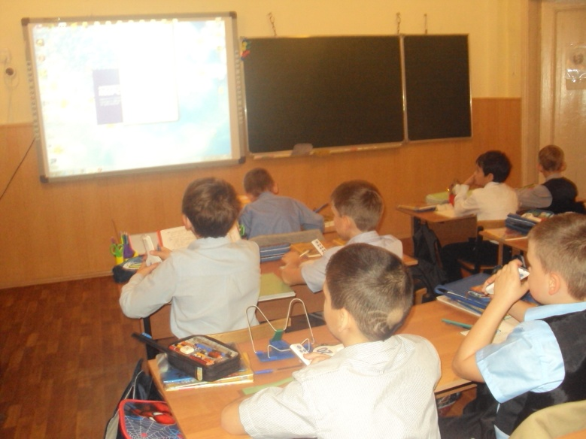

Интерактивная доскаIQ Board PS S 080, 80 | ЦФ00000000000512

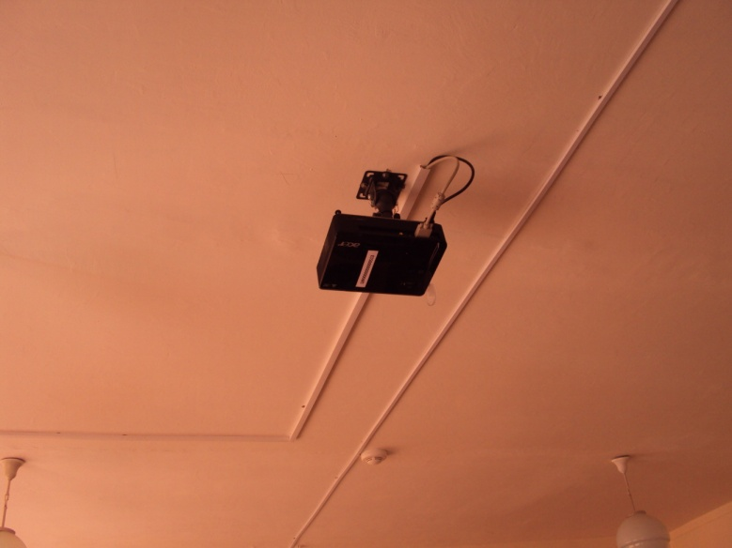

Мультимедийный проектор Aser Х110Р | ЦФ00000000000513

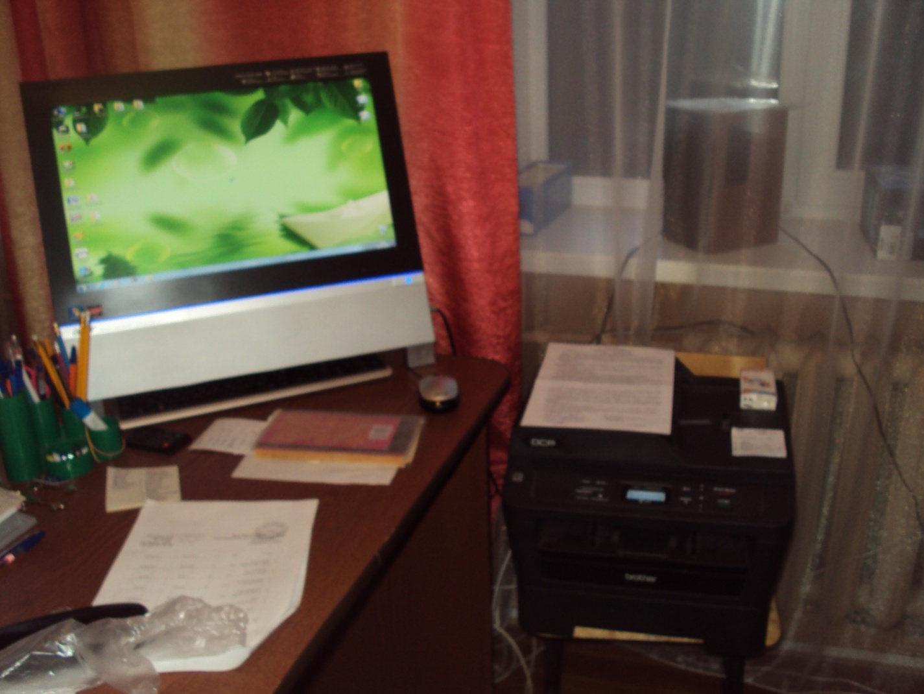
Моноблочный компьютер  Aser AspireZ3100 | ЦФ00000000000515
Многофункциональное устройство Brother DCP-7065DHR | ЦФ00000000000514

